统一建模语言UML
课程设计报告

工资管理系统分析与设计

姓 名：
学 号：
班 级：
指导教师：

《UML(Unified Modeling Language统建模语言)》课程设计任务书
学 号 | 1 | 姓 名
设计题目 | 工资管理系统分析与设计
设计要求 | 设计题目可根据实际应用需求情况的功能、特色等重新进行分析。课程设计过程应体现所学综合知识的运用，作品应具有实际使用价值。  设计的要求包括以下几个部分：  1.课程设计报告 一份  2.例图、类图、时序图（或协作图）、活动图等 若干  3.答辩演讲幻灯片 一份  设计要求：  1.掌握UML语言的概念、结构、语义与表示方法。  2.掌握UML建模工具Rational Rose的使用方法。  3.给出系统的模型，能够熟练地使用Rose工具表达。
设计内容与步骤 | 1.用户和角色分析、应用需求、各个界面的间转换流程、要用到工具和技术等。  2. 根据所收集的简单需求，使用UML和Rational Rose工具对系统进行建模。  3. 根据需求的分析，进行需求建模，绘制系统的用例图和活动图。  4. 根据用例模型，进行架构建模，绘制系统的状态图，类图和交互图。
设计工作计划与进度安排 | 1.知识准备，整体规划设计构思 1天  2.使用UML和Rational Rose工具对系统进行建模 1.5天  3.课程设计报告 0.5天  4.幻灯片制作及答辩准备 0.5天  5.演示及答辩 1天
设计考核要求 | 1.出勤 20％  2.答辩或演示40％  3.课程设计报告40％

指导教师（签字）： 教研室主任（签字）：

一、工资管理系统的需求分析
1.系统功能需求
- 员工可以进入此系统查询工资和查看基本的信息。
（2） 管理员可以对员工的信息进行添加，删除，修改。并对数据库中的数据维护，包括数据备份，导入数据，导出数据。
满足上述需求的系统主要包括下面几个模块
（1）数据库维护模块：管理员要对数据库内所有的数据进行备份和恢复，并可实现数据导入导出功能。
（2）基本信息管理模块：实现对员工基本信息的管理操作，包括员工基本数据信息的添加、修改、删除和查询等功能。
（3）信息浏览查询模块：用户对系统中的信息进行查询。可根据条件查询员工历史工资数据（如按月份查询、按姓名查询、按部门查询等）。

工资管理系统
数据库维护模块
基本信息管理模块
信息
浏览
查询
模块
图1.1系统功能需求
2数据库维护模块

数据库维护
数据备份
数据导入
数据导出
图1.2数据库维护模块
数据备份：将一个月的数据进行复制。
数据导入：每天将数据导入到数据库中。
数据导出：每天下班将数据导出数据库。
3基本信息管理模块

基本信息管理模块
删除
员工信息
修改员工信息
添加中工信息
图1.3基本信息管理模块
删除员工信息：如果有员工辞职则删除该员工的信息。
添加员工信息：如果聘用了新员工则添加员工信息。
修改员工信息：如果有员工的信息有所变动则修改。
4信息浏览查询模块
信息浏览查询模块
查询员工信息
查询工资
查询员工信息：员工查询自己的信息。
查询工资：员工查询自己的工资情况。
二、系统的UML建模
1、系统的用例图
创建用例图之前首先需要确定参与者。
①在工资管理系统中，需要员工的参与，员工可以查询工资的历史数据并领取工资，还可以通过员工编号查看员工的基本信息。
②管理员是此系统的核心，管理着整个系统。他要对所有的员工的信息的管理，对数据进行添加，删除，修改。管理员还要对系统进行相关维护操作，数据备份，数据恢复，数据导入等以及更新数据库。
- 系统用户参与的总的用例图
管理员和员工都可发从用户这个参与者中泛化而来，用户是指此系统的所有使用者，以登录系统完成相应的操作。
系统用户参与的总的用例图如下图所示。从图中可以清楚地看到泛化关系与各个参与者所参与的用例。
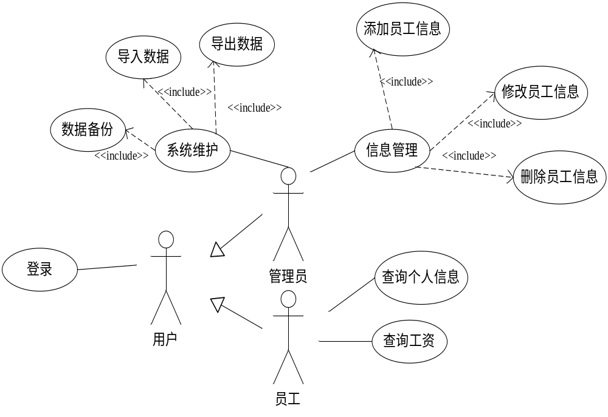
图2.1系统用户参与的总的用例图
- 工资统计的用例图

此用例图清晰看出工资发到员工手里的过程。有四个参与者，包括经理，员工，行政部门，业务部门。行政部门要统计各个员工的奖惩和考勤情况，而业务部门则对员工的业绩进行评估，通过这三个条件相应的给员工进行发放工资，最后形成一个工资统计表，由经理审批后才可以给员工发放工资。则员工才可以领取工资。
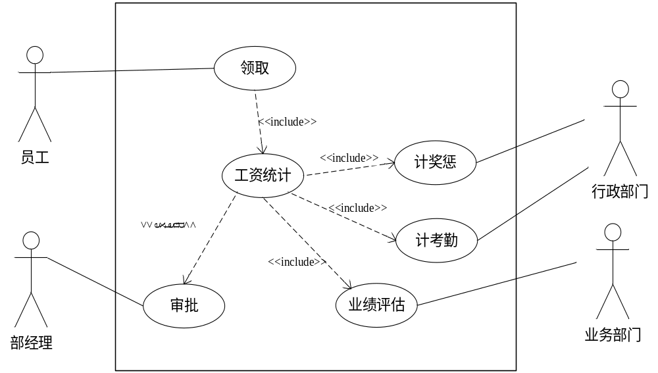 图2.2工资统计的用例图
2系统的时序图
工资管理系统中的用例很多，所能画出的时序图也很多，在此不一一介绍，介绍两个典型的。
（1）系统用户登录的时序图
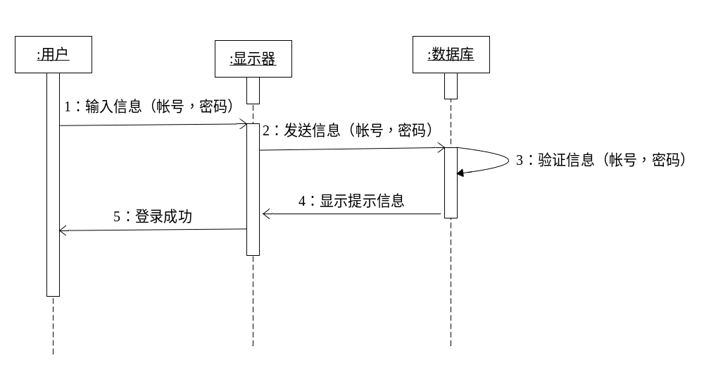
图3.1系统用户登录的时序图
【时序图说明】
①输入信息：输入用户的帐号和密码
②发送信息：向系统发送所输入的帐号和密码
③验证信息：验证输入的信息是否与数据库中的数据一致。
④提示信息：向用户提示所输入成功
⑤登录成功：进入系统并进行相应的操作。
用户通过显示器中的显示输入帐号和密码，并到数据中进行校验，如果一致则在显示器中提示登录成功的信息，进而让用户进入系统。
- 信息录入时序图
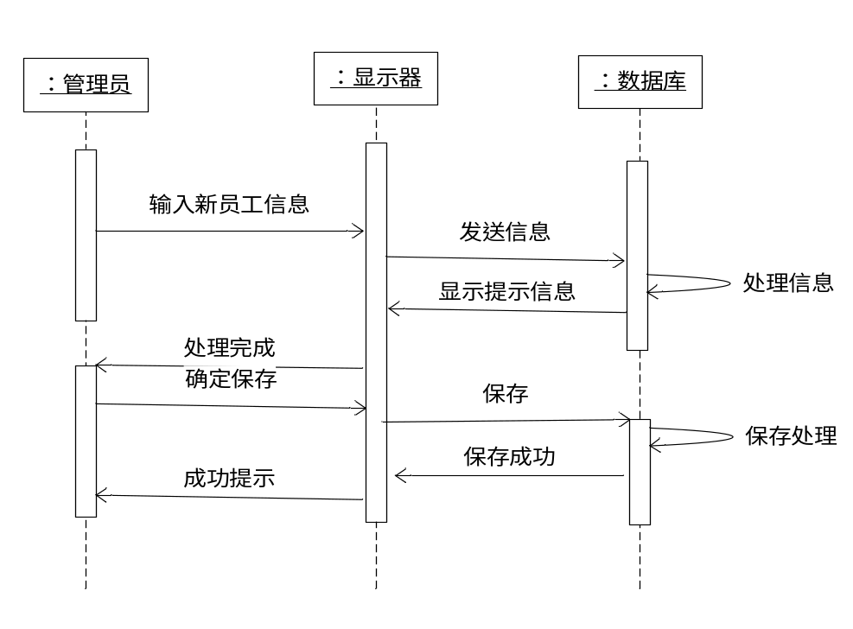
图3.2信息录入时序图
【时序图说明】
①输入新员工信息：管理员向系统输入员工的基本信息。
②发送信息：向数据库发送输入的信息。
③处理信息：数据库存档信息
④显示提示信息：提示处理完成。
⑤处理完成：数据库处理数据成功。
⑥确定保存：确定保存上一步所输入的数据。
⑦保存：单击保存则永久保存。
⑧保存处理：在数据库中保存处理。
⑨保存成功：保存成功返回。
⑩成功：向管理员提示成功。
这个时序图的录入是针对管理员而设计的，只有管理员才能对系统内的数据做更改。企业有新的员工加入，则管理员要录入员工的基本的信息。发送到数据库，数据库要将输入的数据存档。然后向管理员提示处理完成，进行下一步。则是否进行永久性的保存，是否保存，即数据库要保存处理。保存成功向管理员提示成功的信息，确保万无一失。
3系统的状态图
（1）员工查询信息的状态图
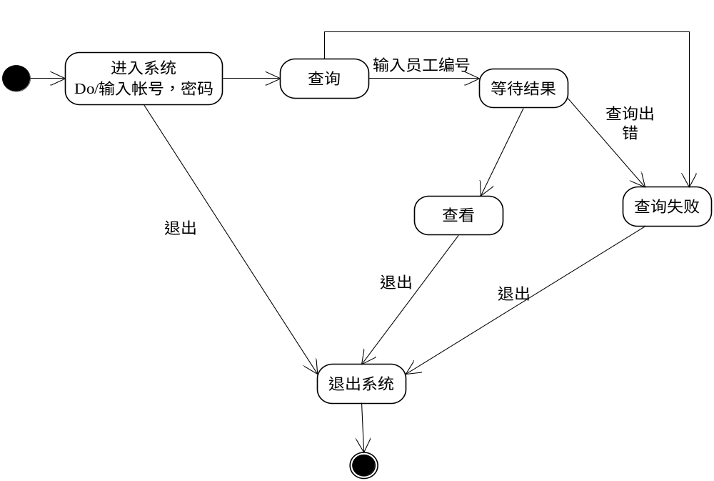
图4.1员工查询信息的状态图
【状态图说明】
①进入系统：用户输入帐号和密码进入系统。
②查询：用户可以查询员工的基本信息还可以查询工资的历史记录。
③等待结果：等待查询的结果。
④查看：查看查询的结果。
⑤查询失败：输入的员工编号错误。
⑥退出系统：查询完成退出系统。
用户要查询相关的信息，首先要登录进入系统，通过输入员工的编号可以查询员工的基本信息。或是查询员工工资的历史数据，输入正确则等待结果，错误则查询失败退出系统。在结果中查看自己所要获取的相关信息，操作完成退出系统。
4系统的活动图
（1）用户登录系统活动图
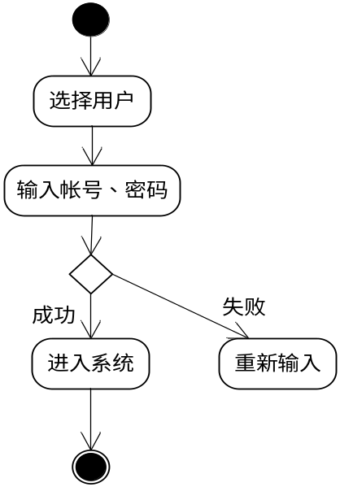
图5.1用户登录系统活动图
【活动图说明】
①选择用户：选择是管理员登录还是员工登录。
②输入帐号、密码：用户只有输入了帐号和密码才可以进入系统。
③进入系统：经过验证之后用户即可进入系统。
④重新输入：输入的帐号和密码和库中的不一致，就要重新输入。
用户要登录系统，首先选择用户，是管理员还是员工。然后再输入帐号和密码，对数据库中的数据进行校验，成功进入系统，失败则重新输入。
（2）修改密码活动图
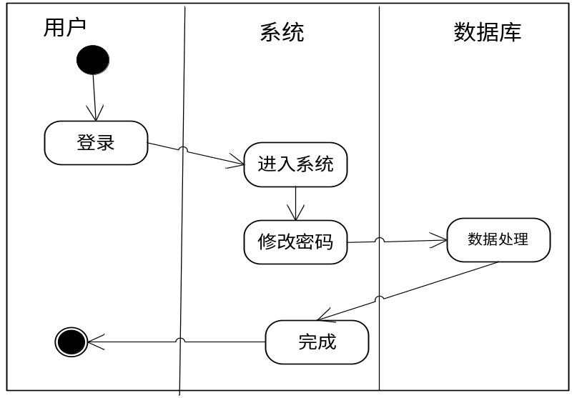 图5.2修改密码活动图
【活动图说明】
①登录：用户用帐号和密码进入系统。
②进入系统：管理员和员工通过输入帐号和密码进入系统。
③修改密码：用户对以前的密码感觉不安全时对其进行修改。
④数据处理：将密码传送到数据库中，数据库更新新的密码。
完成：完成修改任务。
用户进入系统后，则进行修改密码，修改完成就将新的密码传送到了数据库中
（3）管理员对员工信息删除，添加，修改的活动图
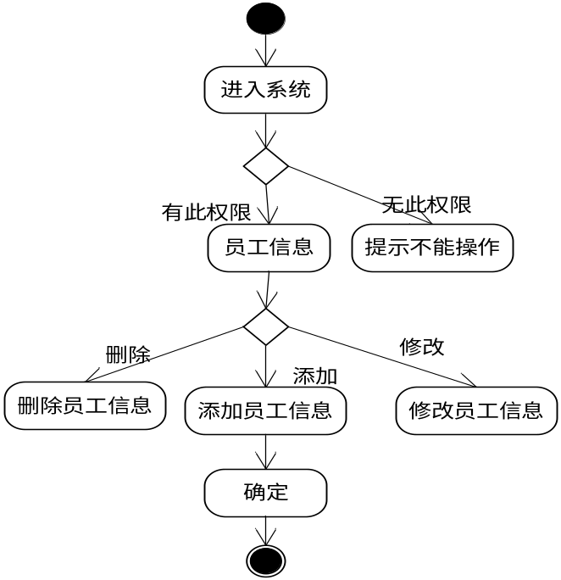
图5.3管理员对员工信息删除，添加，修改的活动图
【活动图说明】
①进入系统：管理员输入帐号和密码进入系统。
②员工信息：管理员是对员工的基本信息管理和操作。
③提示不能操作：没有对员工信息管理的权限。
④删除员工信息：如果有员工辞职则删除该员工的信息。
⑤添加员工信息：如果聘用了新员工则添加员工信息。
⑥修改员工信息：如果有员工的信息有所变动则修改。
⑦确定：对所有的操作确定。
用户进行系统后，判断是否有权限，如果是管理员则有权限，是员工则无权限。有权限的对员工信息进行删除，添加，修改。最后确定所有的操作。
5系统中的类
各个类之间的关系
类不是单独一个模块，各个类之间是存在联系。工资管理系统各个类之间的联系如下图
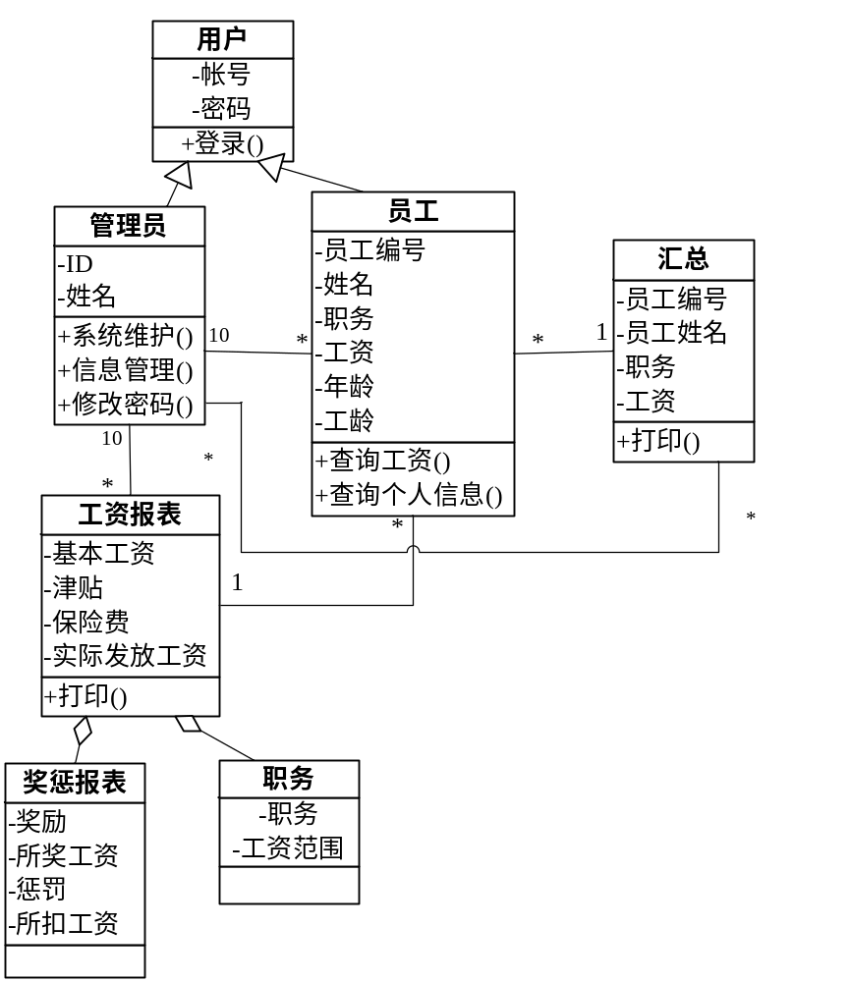
图6.1各个类之间的类图
【类图说明】
- 用户类：表示操作系统人员类。此类的属性有：帐号、密码，它有一个登录的方法。
- 管理员：表示对系统的管理人员，属性包括ID，姓名。方法有系统维护，信息管理，修改密码。
- 员工：表示发放工资的对象。属性包括员工编号，姓名，职务，工资，年龄，工龄。操作包括查询工资，查询个人信息。
- 工资报表：表示工资的由来，此类的属性有基本工资，津贴，保险费，实际发放工资。
- 奖惩报表：表示员工所授的奖励和惩罚，此类的属性有奖励，所奖工资，惩罚，所扣工资。
- 职务：表不员工所担任的职务，此类的属性有职务，工资范围，
- 汇总：对最后工资的汇总，属性包括员工编号，员工姓名，职务，工资，方法有打印。
用户包括管理员和员工，此系统有10个管理员，管理员管理了多了员工。管理员最后负责多个工资报表。奖惩报表和职务是对工资报表的补充说明即泛化。工资报表里有多个员工的工资状况，一个管理员有多个汇总。
小结
在这一个星期的UML课程设计中我发现了自身的很多问题。平时老师上课所教授的很多知识点自己都没有掌握，很多知识点甚至一点不懂。我选择的是一个工资管理系统的设计，难度是很大的，在设计过程中我遇到很多大大小小的问题，比如我在画状态图的时候就不知道该怎么下手该怎么分析。于是我会选择请教同学或者上网查找资料，大家一起讨论。设计的过程中我再次感受到团队的力量，在此感谢我的同学们，他们给我讲解了很多，我从他们那里学到了很多知识，这可能是这次课程设计我最大的收获。
通过这次课程设计，我认识到学校给我们课题的主要目的。一是要我们懂得什么是团队。团队的力量是强大的，再困难的问题大家在一起讨论最终肯定会有完美的答案！二是巩固和正确运用我们平时所学的知识。平时上课没有注意到的问题在这次设计中完全暴露出来，一些薄弱知识点也都一一加以巩固。书本上的知识只是理论知识通过课程设计我们可以把理论知识与实际生活相连接，把理论的东西灵活的运用到实际生活当中。在设计的同时达到一箭双雕的作用。

